บทที่ 3
การออกแบบพัฒนาเว็บเซอร์วิสบนระบบฝังตัว

  - ขอบเขตของโครงงาน

Service
Code
Embedded
Web Service
UDDI
Registry
Client
Application
Register
Communication
Service
Code
Embedded
Web Service
UDDI
Registry
Client
Application
Communication

รูปที่ 3-1 คอนเท็กซ์ไดอะแกรม (Context Diagram) ของเว็บเซอร์วิสบนระบบฝังตัว

สำหรับการทำงานของเว็บเซอร์วิสบนระบบฝังตัวจะทำการติดต่อกับ 3 ส่วน คือ
- ส่วนที่ผู้ให้บริการเว็บเซอร์วิสทำการลงทะเบียนเซอร์วิสโค้ด (Service Code) กับระบบเว็บเซอร์วิสบนระบบฝังตัวเพื่อให้ระบบสามารถให้บริการเซอร์วิสนั้นได้
- ส่วนที่ทำการติดต่อกับผู้ใช้ที่ทำการเรียกใช้บริการเว็บเซอร์วิส โดยที่ผู้ใช้บริการเว็บเซอร์วิสจะทำการเรียกใช้งานผ่านตัวแอพพลิเคชั่นทางฝั่งไคลเอนต์
- ในส่วนของเว็บเซอร์วิสนั้นจะต้องทำการประกาศบริการเว็บเซอร์วิส ไปยังยูดีดีไอรีจิสทรี่ โดยจะต้องทำการรีจิสเตอร์รายละเอียดต่างๆของตัวบริการ เพื่อให้ผู้ที่ใช้บริการนั้น สามารถเข้ามาทำการค้นหาเพื่อที่จะรู้วิธีการติดต่อกับตัวบริการนั้น แล้วจึงค่อยทำการติดต่อกับบริการ
  - โครงสร้างของเว็บเซอร์วิสบนระบบฝังตัว
สำหรับโครงสร้างภายในเว็บเซอร์วิสนี้มีส่วนที่สำคัญ คือ
- โซบเซิร์ฟเวอร์บนระบบฝังตัว (Embedded Server) เป็นส่วนที่จัดการเฮดเดอร์เอชทีทีพีและการติดต่อผ่านทางโพรโตคอลทีซีพีไอพี
- โซบแฮนเดิลเลอร์ (SOAP Handler) เป็นส่วนที่ทำหน้าที่จัดการโซบแมสเซจ ซึ่งจะแบ่งเป็น 2 ส่วนคือ ส่วนที่ทำหน้าที่จัดการโซบแมสเซจที่ได้รับมาเมื่อมีการเรียกใช้เซอร์วิสโดยถอดโซบแมสเซจ ให้เป็นรายละเอียดและข้อมูลอินพุทในการเรียกใช้เซอร์วิส และส่วนที่ทำหน้าที่จัดการสร้างโซบแมสเซจเพื่อตอบรับการเรียกใช้เซอร์วิสโดยโดยนำเอาผลลัพธ์ที่ได้จากไฟล์เอาท์พุทที่ได้จากการเรียกเซอร์วิสมาเป็นโซบแมสเซจ
- เซอร์วิสโค้ด (Service Code) เป็นตัวแอพพลิเคชั่นที่อยู่บนตัวอุปกรณ์คอม86 ซึ่งจะถูกเรียกใช้งานโดยส่วนของโซบแฮนเดิลเลอร์
- โซบออปเจ็กต์ (SOAP Object) เป็นส่วนที่ทำหน้าที่เสมือนเป็นส่วนประกอบของโซบแมสเสจซึ่งจะถูกเรียกใช้โดยโซบแฮนเดิลเลอร์และเป็นส่วนหนึ่งของโซบเซิร์ฟเวอร์
- เอ๊กซ์เอ็มแอลพาร์เซอร์ (XML Parser) จะทำหน้าที่ในการแปลเอกสารเอ๊กซ์เอ็มแอล โดยที่จะถูกโซบ
แฮนเดอร์เลอร์ นั้นทำการเรียกใช้โซบแฮนเดอร์เลอร์ จะทำหน้าที่ในการจัดการโซบ โดยจะถูก เรียกใช้งานโดยโซบเซิร์ฟเวอร์ในระบบฝังตัว

Embedded
Web Service
SOAP
Object
Embedded
SOAP Server
SOAP
Handler
Service
Code
XML
Parser

รูปที่ 3-2 แสดงโครงสร้างภายในระบบเว็บเซอร์วิสบนระบบฝังตัว

โครงสร้างทางสถาปัตยกรรมของเว็บเซอร์วิสบนระบบฝังตัว

SOAP
XML
HTTP
TCP/IP
Service Code
Service Code
Service Code
Service Code
Service Code

รูปที่ 3-3 โครงสร้างทางสถาปัตยกรรมของเว็บเซอร์วิสบนระบบฝังตัว

  - การตอบสนองของระบบ
เหตุการณ์ | อินพุท/เอาท์พุท
1. การติดต่อเรียกใช้งานเว็บเซอร์วิสบนระบบฝัง  ตัว | อินพุท  - ทำการรับเอชทีทีพีรีเควส (HTTP Request) จากตัว  แอพพลิเคชั่นของผู้ใช้บริการ  เอาท์พุท  - ทำการส่งเอชทีทีพีเรซสปอน (HTTP Response) ไปยังตัวแอพพลิเคชั่นของผู้ใช้บริการ
2. การลงทะเบียนของแอพพลิเคชั่นไปยังเว็บ  เซอร์วิสบนระบบฝังตัว | อินพุท  - ทำการส่งข้อมูลในส่วนของตัวบริการ  อิมพลีเมนท์ (Service Implementation)ไปยังเว็บเซอร์วิสบนระบบฝังตัว  เอาท์พุท  - รายละเอียดของข้อมูลต่างๆของบริการที่ได้ลงทะเบียนไป เพื่อเป็นประโยชน์ในการเพิ่ม แก้ไข หรือ เปลี่ยนแปลง ข้อมูลของบริการในครั้งต่อไป
3. การติดต่อเพื่อประกาศเว็บเซอร์วิสบนระบบฝัง  ตัวไปยังตัวยูดีดีไอรีจิสทรี่ | อินพุท  - ข้อความร้องขอ (Request Message) รายละเอียดที่เกี่ยวกับบริการที่เราต้องการจะติดต่อด้วย  เอาท์พุท  - รายละเอียดที่เกี่ยวกับบริการที่เราต้องการจะติดต่อด้วย โดยจะส่งเซอร์วิสอินเทอร์เฟส ซึ่งถูกกำหนดโดยตัวเอกสารดับบิวเอสดีแอล (WSDL)
ตารางที่ 3-1 รายการเหตุการณ์ที่เกิดขึ้นกับระบบ
  - ยูสเคสไดอะแกรม (Use Case Diagram) ของระบบ

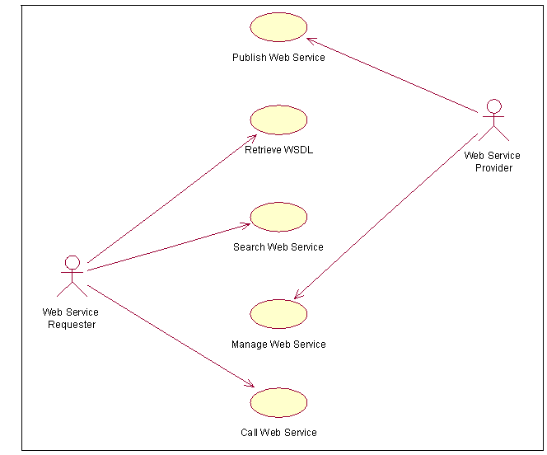
รูปที่ 3-4 ยูสเคสไดอะแกรม (Use Case Diagram) ของระบบ
การประกาศเว็บเซอร์วิส
Use Case | Publish Web Service
ผู้ใช้ | ผู้ให้บริการเว็บเซอร์วิส
เงื่อนไข | ผู้ให้บริการเว็บเซอร์วิสจะต้องทำการประกาศบริการเว็บเซอร์วิสไปยังส่วน ยูดีดีไอรีจิสทรี่ (UDDI Regsitry) เพื่อให้ผู้ใช้บริการเว็บเซอร์วิสนั้น ทราบว่ามีบริการใดบ้างและรายละเอียดต่างๆในการใช้บริการ โดยที่ต้องใส่รายละเอียดต่างๆที่เกี่ยวข้องตัวบริการนั้น เช่น ชื่อบริการ, ชื่อเมธอด วิธีการติดต่อกับบริการ เพื่อให้ข้อมูลสำหรับผู้ใช้บริการในการที่จะติดต่อขอใช้บริการนั้นๆต่อไป
ข้อมูลที่เกี่ยวข้อง | ข้อมูลที่ผู้ให้บริการเว็บเซอร์วิสส่งไปประกาศเป็นส่วนของเซอร์วิสอินเทอร์เฟสที่กำหนดโดยเอกสารดับบิวเอสดีแอล ซึ่งส่วนของเซอร์วิสอินเทอร์เฟสจะใช้ในการอิมพลีเมนท์ 1 บริการ หรือมากกว่านั้น
ตารางที่ 3-2 รายละเอียดของการประกาศเว็บเซอร์วิส

การค้นหาบริการเว็บเซอร์วิส
Use Case | Search Web Service
ผู้ใช้ | ผู้ใช้บริการเว็บเซอร์วิส
เงื่อนไข | ผู้ใช้บริการต้องทำการหาข้อมูลเกี่ยวกับบริการที่ให้บริการผ่านยูดีดีไอรีจิสทรี่ เพื่อค้นหาบริการที่ต้องการเรียกใช้ว่ามีอยู่หรือไม่ ถ้ามีอยู่จะทำการติดต่อกันได้อย่างไร โดยดูในรายละเอียดเอกสารดับบิวเอสดีแอล
ข้อมูลที่เกี่ยวข้อง | ข้อมูลที่ผู้ใช้บริการเว็บเซอร์วิสได้รับจะเป็นข้อมูลในทางธุรกิจและข้อมูลส่วนเซอร์วิสอินเทอร์เฟสที่กำหนดโดยเอกสารดับบิวเอสดีแอล ซึ่งเมื่อนำส่วนเซอร์วิสอินเทอร์เฟสไปรวมกับส่วนเซอร์วิสอิมพลีเมนท์ ก็จะกลายเป็นตัวดับบิวเอสดีแอลที่สมบูรณ์ ซึ่งจะแสดงรายละเอียดต่างๆที่ใช้ในการติดต่อกับบริการนั้นๆ
ตารางที่ 3-3 รายละเอียดของการค้นหาบริการเว็บเซอร์วิส

การร้องขอเอกสารดับบิวเอสดีแอล (WSDL) จากผู้ใช้บริการเว็บเซอร์วิส
Use Case | Retrieve WSDL
ผู้ใช้ | ผู้ใช้บริการเว็บเซอร์วิส
เงื่อนไข | ผู้ใช้ต้องทำการร้องขอเอกสารดับบิวเอสดีแอล จากผู้ให้บริการก่อนจึงจะสามารถได้บริการได้ โดยเอกสารดับบิวเอสดีแอลนั้นจะได้จากตัวยูดีดีไอ เพื่อดูรายละเอียดต่างๆในการทำการติดต่อกับตัวบริการนั้นๆ
ข้อมูลที่เกี่ยวข้อง | ข้อมูลที่ผู้ใช้บริการเว็บเซอร์วิสได้รับจะเป็นข้อมูลส่วนเซอร์วิสอิมพลีเมนท์ที่กำหนดให้โดยเอกสารดับบิวเอสดีแอล ซึ่งเมื่อนำไปรวมกับส่วนของเซอร์วิสอินเทอร์เฟสก็จะเป็นเอกสารดับบิวเอสดีแอลที่สมบูรณ์
ตารางที่ 3-4 รายละเอียดของการร้องขอเอกสารดับบิวเอสดีแอลจากผู้ใช้บริการเว็บเซอร์วิส

การจัดการเว็บเซอร์วิส
Use Case | Manage WSDL
ผู้ใช้ | ผู้ให้บริการเว็บเซอร์วิส
เงื่อนไข | ผู้ให้ต้องทำการติดต่อกับยูดีดีไอ เพื่อทำการล็อคอินเข้าไปจัดการกับรายละเอียดของเว็บเซอร์วิสของตน โดยที่ในการติดต่อกับตัวยูดีดีไอ ผู้ให้บริการจะต้องมีไอดี และ คีย์ ที่ใช้ในการล็อคอิน ซื่งจะเป็นที่ตกลงกันระหว่างผู้ให้บริการเว็บเซอร์วิสกับยูดีดีไอ และสามารถที่จะตรวจสอบเกี่ยวกับเว็บเซอร์วิสได้
ข้อมูลที่เกี่ยวข้อง | ก็เป็นคำร้องขอในการตรวจสอบการจัดการเว็บเซอร์วิส รวมถึงไอดีและคีย์ ที่ใช้ในการเข้าไปติดต่อกับตัวยูดีดีไอ หรือแอพพลิเคชั่นที่ต้องการจะติดต่อด้วย
ตารางที่ 3-5 รายละเอียดของการจัดการเว็บเซอร์วิส

การร้องขอใช้บริการเว็บเซอร์วิส
Use Case | Call Web Service
ผู้ใช้ | ผู้ให้บริการเว็บเซอร์วิส
เงื่อนไข | ผู้ใช้บริการเว็บเซอร์วิสจะต้องร้องขอตามข้อกำหนดในเอกสารดับบิวเอสดีแอลที่ได้มาจากตัวยูดีดีไอ และแอพพลิเคชั่นของผู้ใช้จะต้องสนับสนุนการทำงานของของโปรโตคอลโซบ และ เอชทีทีพี
ข้อมูลที่เกี่ยวข้อง | เมื่อได้รับเอชทีทีพีรีเควส มา จากนั้นแอพพลิเคชั่นโซพพาร์เซอร์จะทำการแปลงให้อยู่ในรูปโซบแมสเซจแล้วค่อยทำการดึงรายละเอียดในการเรียกใช้บริการ เพื่อนำมาใช้ในการติดต่อกับตัวบริการนั้นๆ
ตารางที่ 3-6 รายละเอียดของการร้องขอใช้บริการเว็บเซอร์วิส

  - คอมโพแนนท์ไดอะแกรม (Component Diagram)

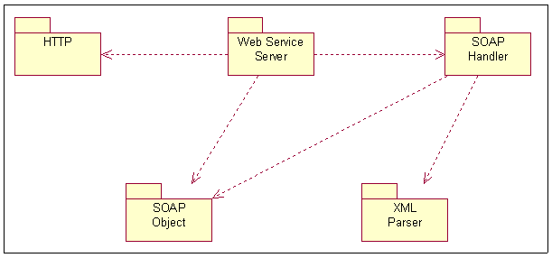

รูปที่ 3-5 แสดงคอมโพแนนท์ไดอะแกรม

- เว็บเซิร์ฟเวอร์บนระบบฝังตัว (Web Service Server) เป็นส่วนที่จัดการเฮดเดอร์เอชทีทีพีและการติดต่อผ่านทางโพรโตคอลทีซีพีไอพีโดยเรียกใช้ส่วนของเอชทีทีพี และส่วนจัดการโซบแมสเซจโดยการเรียกใช้ส่วนโซบแฮนเดิลเลอร์และส่วนของโซบออปเจ็กต์
- ส่วนเอชทีทีพี เป็นส่วนที่จัดการเฮดเดอร์เอชทีทีพีและการติดต่อผ่านทางโพรโตคอลทีซีพีไอพี
- โซบแฮนเดิลเลอร์ (SOAP Handler) เป็นส่วนที่ทำหน้าที่จัดการโซบแมสเซจ ซึ่งจะแบ่งเป็น 2 ส่วน คือ ส่วนที่ทำหน้าที่จัดการโซบแมสเซจที่ได้รับมาเมื่อมีการเรียกใช้เซอร์วิสโดยถอดโซบแมสเซจ ให้เป็นรายละเอียดและข้อมูลอินพุทในการเรียกใช้เซอร์วิส และส่วนที่ทำหน้าที่จัดการสร้างโซบแมสเซจเพื่อตอบรับการเรียกใช้เซอร์วิสโดยโดยนำเอาผลลัพธ์ที่ได้จากไฟล์เอาท์พุทที่ได้จากการเรียกเซอร์วิสมาเป็นโซบแมสเซจ
- โซบออปเจ็กต์ (SOAP Object) เป็นส่วนที่ทำหน้าที่เสมือนเป็นส่วนประกอบของโซบแมสเสจซึ่งจะถูกเรียกใช้โดยโซบแฮนเดิลเลอร์และเป็นส่วนหนึ่งของโซบเซิร์ฟเวอร์
- เอ๊กซ์เอ็มแอลพาร์เซอร์ (XML Parser) จะทำหน้าที่ในการแปลเอกสารเอ๊กซ์เอ็มแอล โดยที่จะถูกโซบ
แฮนเดอร์เลอร์นั้นทำการเรียกใช้

  - คลาสไดอะแกรม (Class Diagram) ของระบบ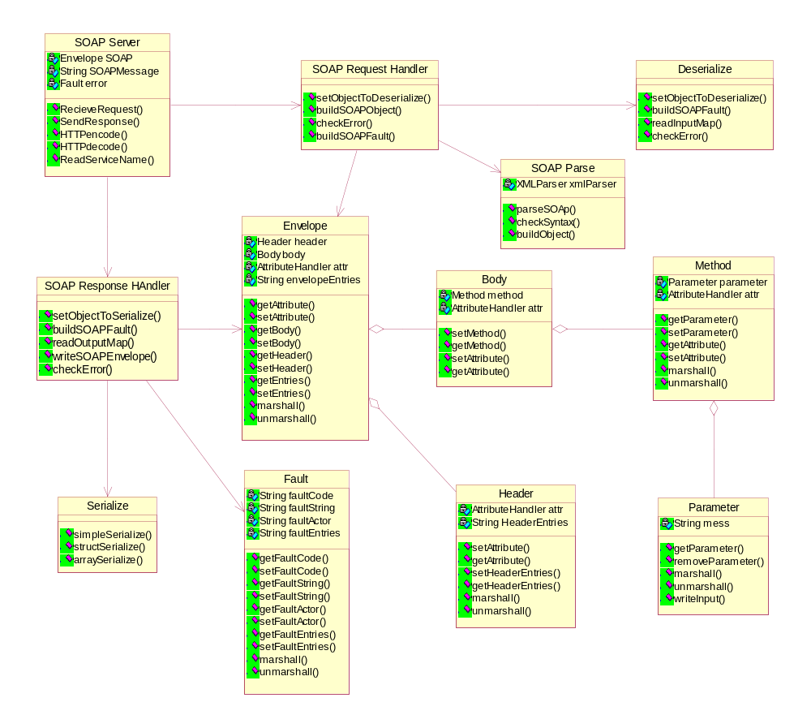
รูปที่ 3 -6 คลาสไดอะแกรมในส่วนของโซบพาร์เซอร์
โซบพาร์เซอร์
- คลาสเอลวิล๊อพ (Envelope Class) เป็นคลาสที่ใช้แทนส่วนของเอลวิล๊อพ ภายในโซบแมสเซจ ซึ่งจะมีแอททริบิว คือ คลาสเฮดเดอร์, คลาสบอดี้ และ คลาสแอททริบิวแฮนเดอร์เลอร์ (AttributeHandler Class) ซึ่งจะมีฟังก์ชันในการกำหนดค่า และเรียกค่าคืนกลับจากคลาสที่เป็นสมาชิกส่วนตัวในคลาส ฟังก์ชันในการสร้างโซบแมสเซจ และฟังก์ชันในการนำโซบแมสเซจ มาสร้างเป็นคลาส
- คลาสเฮดเดอร์ (Header Class) เป็นคลาสที่ใช้แทนส่วนหัวของโซบ (SOAP Header) ภายในโซบแมสเซจซึ่งจะมีแอททริบิว คือ คลาสพารามิเตอร์เฮดเดอร์เอนติตี้ (HeaderEntries Class) และ คลาสแอททริบิวแฮนเดอร์เลอร์ ซึ่งจะมีฟังก์ชันในการกำหนดค่า และเรียกค่าคืนกลับจากคลาสที่เป็นสมาชิกส่วนตัวในคลาส ฟังก์ชันในการสร้าง โซบแมสเซจ และฟังก์ชันในการนำโซบแมสเซจ มาสร้างเป็นคลาส
- คลาสบอดี้ (Body Class) เป็นคลาสที่ใช้แทนส่วนเนี้อหาของโซบ (SOAP Body) ภายในโซบแมสเซจ ซึ่งจะมีแอททริบิว คือ คลาส Method และ คลาสแอททริบิวแฮนเดอร์เลอร์ ซึ่งจะมีฟังก์ชันในการกำหนดค่า และเรียกค่าคืนกลับจากคลาสที่เป็นสมาชิกส่วนตัวในคลาส ฟังก์ชันในการสร้างโซบแมสเซจ และฟังก์ชันในการนำโซบแมสเซจ มาสร้างเป็นคลาส
- คลาสเมทธอด (Method Class) เป็นคลาสที่ใช้แทนส่วนเมธอดของส่วนเนื้อหาของโซบ ภายในโซบแมสเซจ ซึ่งจะมีแอททริบิว คือ คลาสเมธอด และ คลาสแอททริบิวแฮนเดอร์เลอร์ ซึ่งจะมีฟังก์ชันในการกำหนดค่า และเรียกค่าคืนกลับจากคลาสที่เป็นสมาชิกส่วนตัวในคลาส ฟังก์ชันในการสร้างโซบแมสเซจ และฟังก์ชันในการนำโซบแมสเซจ มาสร้างเป็นคลาส
- คลาสพารามิเตอร์ (Parameter Class)เป็นคลาสที่ใช้แทนส่วนพารามิเตอร์ภายในคลาสเมธอด ซึ่งจะมีแอททริบิว คือ คลาสพารามิเตอร์เอนติตี้ (ParameterEntries Class) และ คลาสแอททริบิวแฮนเดอร์เลอร์ ซึ่งจะมีฟังก์ชันในการกำหนดค่า และเรียกค่าคืนกลับจากคลาสที่เป็นสมาชิกส่วนตัวในคลาส ฟังก์ชันในการสร้างโซบแมสเซจ และฟังก์ชันในการนำโซบแมสเซจ มาสร้างเป็นคลาส
- คลาสฟอลท์ (Fault Class) เป็นคลาสที่ใช้เก็บค่าความผิดพลาดต่าง ๆ ได้แก่ โค้ดบอกความผิดพลาด, ข้อความบอกความผิดพลาด, ข้อความระบุสิ่งที่ทำให้เกิดความผิดพลาด, เอลเลอเมนท์ภายในที่ใช้ระบุความผิดพลาด ซึ่งจะมีฟังก์ชันที่ใช้ในการกำหนดค่าให้กับสมาชิกของคลาส และเรียกค่าคืนกลับจากสมาชิกของคลาส และฟังก์ชันที่ใช้ในการสร้างโซบแมสเซจ
- คลาสแอททริบิวแฮนเดอร์เลอร์ (AttributeHandler Class) เป็นคลาสที่ใช้ในการจัดการกับส่วนของแอททริบิว ซึ่งจะมีฟังก์ชันที่ใช้ในการเรียกขอค่าของแอททริบิว และฟังก์ชันเรียกขอค่าเนมสเปซจากค่าของส่วนนำหน้า (Prefix)
- คลาสคอนเทน (Constants Class) เป็นคลาสที่ใช้เก็บค่าคงที่ต่าง ๆ ที่จะนำมาใช้ภายใน SOAP Message
- คลาสซีเรียลไรซ์เซอร์ (Serializer Class) เป็นคลาสที่ใช้ในการแปลงชนิดของข้อมูลให้เป็นค่าที่ถูกกำหนดรูปแบบภายในโซบแมสเซจ ตามข้อกำหนดในส่วนของการเข้ารหัสของโซบ ซึ่งจะมีฟังก์ชันที่ใช้ในการแปลงชนิดจากชนิดของข้อมูลพื้นฐาน, ชนิดข้อมูลแบบอะเรย์ และชนิดข้อมูลแบบคลาสหรือโครงสร้าง ให้เป็นรูปแบบของการเข้ารหัสของโซบ
- คลาสดีซีเรียลไรซ์เซอร์ (Deserializer Class) เป็นคลาสที่ใช้ในการแปลงค่าที่ถูกกำหนดรูปแบบภายใน โซบแมสเซจตามข้อกำหนดในส่วนของการเข้ารหัสของโซบให้เป็นชนิดของข้อมูล ซึ่งจะมีฟังก์ชันที่ใช้ในการแปลงรูปแบบของการเข้ารหัสของโซบ ให้เป็นชนิดจากชนิดของข้อมูลพื้นฐาน, ชนิดข้อมูลแบบอะเรย์ และชนิดข้อมูลแบบคลาสหรือโครงสร้าง
- คลาสโซบพาร์เซอร์ (SOAPParser Class) เป็นคลาสที่ใช้ในการตรวจสอบโครงสร้างของเอกสารโซบ ว่าถูกต้องตามมาตรฐานของโซบ หรือไม่โดยจะมีการเรียกใช้งานจากคลาสเอ๊กซ์เอ็มแอลพาร์เซอร์ (XMLParser Class) ซึ่งจะมีฟังก์ชันที่ใช้ในการตรวจสอบโครงสร้างตามมาตราฐานโซบ และฟังก์ชันที่ใช้ในการสร้างโซบออบเจ็กต์ (SOAP Object) จากโซบแมสเซจ
- คลาสโซบรีเควสแฮนเดอร์เลอร์ (SOAPRequestHandler) เป็นคลาสที่ใช้ในการจัดการโซบแมสเซจ ที่เข้ามาเพื่อเรียกใช้บริการเว็บเซอร์วิส โดยจะมีฟังก์ชันที่ใช้ในการตรวจสอบรายชื่อ และเมธทอดของบริการนั้นว่ามีภายในระบบหรือไม่ ฟังก์ชันที่ใช้ในการกำหนดส่วนกำหนดข้อผิดพลาดของโซบ (SOAP Fault) ฟังก์ชันที่เรียกใช้คลาสดีซีรีไรซ์เซอร์ เพื่อทำการแปลงค่าที่ถูกกำหนดรูปแบบภายใน โซบแมสเซจตามข้อกำหนดในส่วนของการเข้ารหัสของโซบให้เป็นชนิดของข้อมูล และฟังก์ชันที่ใช้ในการเขียนข้อมูลนำเข้าไปยังไฟล์ และฟังก์ชันที่ใช้ในการตรวจสอบไวยากรณ์ของเอกสารว่าตรงกับมาตราฐานโซบ ฟังก์ชันที่ใช้ในการตรวจสอบรายการของพารามิเตอร์นำเข้าว่าตรงกับรายละเอียดของบริการหรือไม่
- คลาสโซบเรสสปอนแฮนเดอร์เลอร์ (SOAPReponseHandler Class) เป็นคลาสที่ใช้ในการสร้างโซบแมสเซจ เพื่อตอบรับการเรียกใช้บริการเว็บเซอร์วิส โดยจะมีฟังก์ชันที่ใช้ในการสร้างโซบแมสเซจ ของบริการนั้นโดยดูจากรายละเอียดของบริการนั้น ฟังก์ชันที่ใช้ในการกำหนดส่วนกำหนดข้อผิดพลาดของโซบ (SOAP Fault) ฟังก์ชันที่เรียกใช้คลาสซีรีไรซ์เซอร์ เพื่อทำการแปลงชนิดของข้อมูลให้เป็นค่าที่ถูกกำหนดรูปแบบภายในโซบแมสเซจ ตามข้อกำหนดในส่วนของการเข้ารหัสของ โซบ และฟังก์ชันที่ใช้ในการเขียนข้อมูลนำเข้าไปยังไฟล์ และฟังก์ชันที่ใช้ในการตรวจสอบไวยากรณ์ของเอกสารว่าตรงกับมาตราฐานโซบ ฟังก์ชันที่ใช้ในการตรวจสอบรายการของผลลัพธ์พารามิเตอร์ว่าตรงกับรายละเอียดของบริการหรือไม่
- คลาสโซบเซิร์ฟเวอร์ (SOAPServer Class) เป็นคลาสที่ใช้ในการให้บริการเว็บเซอร์วิส โดยจะทำหน้าที่ในการรับ SOAP Message เข้ามาแล้วเรียกใช้คลาสโซบรีเควสแฮนเดอร์เลอร์ และคลาส โซบเรสสปอนแฮนเดอร์เลอร์ เพื่อจัดการสร้างโซบออบเจ็กต์ และตรวจสอบความถูกต้องตามที่ได้กล่าวแล้ว และยังมีหน้าที่ในการเชื่อมต่อกับส่วนของเว็บเซิร์ฟเวอร์
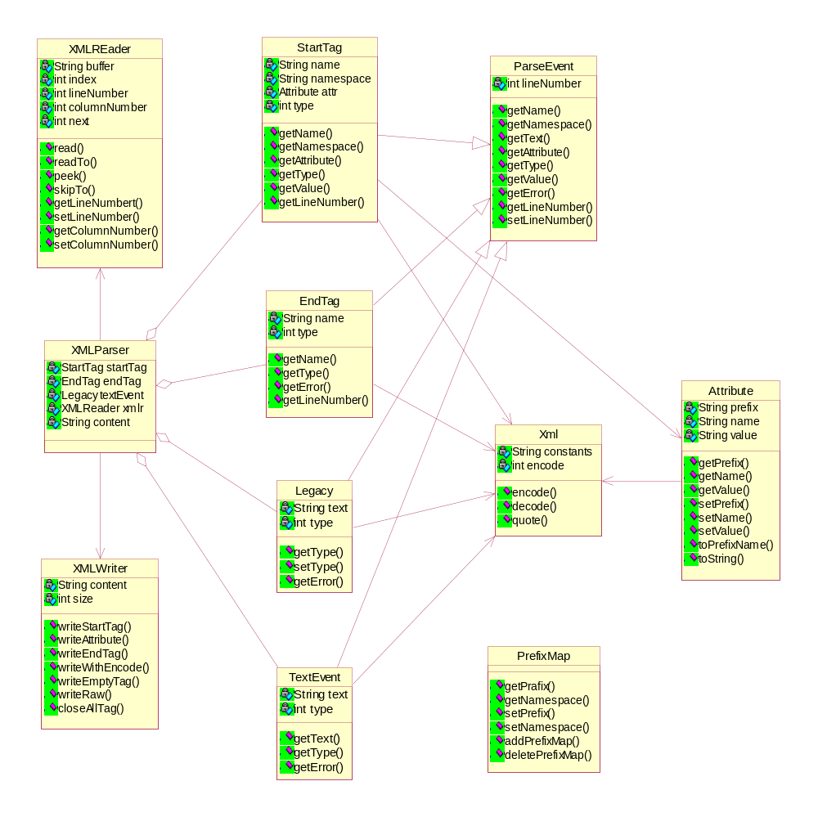
รูปที่ 3-7 คลาสไดอะแกรมในส่วนของเอ๊กซ์เอ็มแอลพาร์เซอร์
เอ๊กซ์เอ็มแอลพาร์เซอร์
- คลาสเอ๊กซ์เอ็มแอลรีดเดอร์ (XMLReader Class) เป็นคลาสที่ใช้ในการจัดการกับข้อมูลเอ๊กซ์เอ็มแอล โดยจะทำหน้าที่ในส่วนของการอ่านข้อมูลภาษาเอ๊กซ์เอ็มแอล
- คลาสเอ๊กซ์เอ็มแอลพาร์เซอร์ (XMLParser Class) เป็นคลาสที่ใช้ในการจัดการกับข้อมูลเอ๊กซ์เอ็มแอล โดยจะทำหน้าที่ในส่วนของการแปลข้อมูลภาษาเอ๊กซ์เอ็มแอล ซึ่งจะเรียกใช้คลาสเอ๊กซ์เอ็มแอล
ไรท์เทอร์ และ เอ๊กซ์เอ็มแอลรีดเดอร์
- คลาสเอ๊กซ์เอ็มแอลไรท์เทอร์ (XMLWriter Class) เป็นคลาสที่ใช้ในการจัดการกับข้อมูลเอ๊กซ์เอ็มแอล โดยจะทำหน้าที่ในส่วนของการเขียนข้อมูลภาษาเอ๊กซ์เอ็มแอล

- คลาสสต๊าดแท็ก (StartTag Class) เป็นคลาสที่ใช้ในการจัดการกับแท็กข้อมูลของเอ๊กซ์เอ็มแอล โดยทำหน้าที่ในส่วนของตัวสต๊าดแท็กเอ๊กเอ็มแอล เช่น ตรวจความถูกต้องของส่วนสต๊าดแท็กตามรูปแบบของภาษาเอ๊กซ์เอ็มแอล
- คลาสเอนแท็ก (EndTag Class) เป็นคลาสที่ใช้ในการจัดการกับแท็กข้อมูลของเอ๊กซ์เอ็มแอล โดยทำหน้าที่ในส่วนของตัวเอนแท็กเอ๊กเอ็มแอล เช่น เช็คความถูกต้องของตัวเอนแท็กเอ๊กซ์เอ็มแอล
- คลาสเล็กกาซี่ (Legacy Class) เป็นคลาสที่ใช้ในการจัดการกับข้อมูลของเอ๊กซ์เอ็มแอล โดยทำหน้าที่ในส่วนของตัวข้อมูลของเอ๊กซ์เอ็มแอลที่มีอยู่แล้ว
- คลาสเท็กซ์อีเวนต์ (TextEvent Class) เป็นคลาสที่ใช้ในการจัดการกับข้อมูลของเอ๊กซ์เอ็มแอล โดยทำหน้าที่ในส่วนอีเวนต์ของเท็กซ์เอ๊กซ์เอ็มแอลที่ส่งเข้ามา
- คลาสพาสอีเวนต์ (ParseEvent Class) เป็นคลาสที่ใช้ในการจัดการกับข้อมูลของเอ๊กซ์เอ็มแอล โดยทำหน้าที่ในแปลข้อมูลส่วนอีเวนต์ของเท็กซ์เอ๊กซ์เอ็มแอลที่ส่งเข้ามา
- คลาสแอททริบิว (Attribute Class) เป็นคลาสที่ใช้ในการจัดการกับข้อมูลของเอ๊กซ์เอ็มแอล โดยทำหน้าที่ในแอททริบิวต่างๆของข้อมูลเอ๊กซ์เอ็มแอล
- คลาสเอ๊กซ์เอ็มแอล (Xml Class) เป็นคลาสที่ใช้ในการจัดการกับข้อมูลของเอ๊กซ์เอ็มแอล โดยทำหน้าที่ในส่วนของการเอนโค้ด และ การดีโค้ดข้อมูลภาษาเอ๊กซ์เอ็มแอล
- คลาสพรีฟิกแมพ (PrefixMap Class) เป็นคลาสที่ใช้ในการจัดการกับข้อมูลของเอ๊กซ์เอ็มแอล โดยทำหน้าที่ในส่วนของพรีฟิก และ เนมสเปซข้อมูลภาษาเอ๊กซ์เอ็มแอล
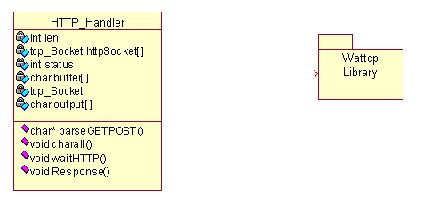

รูปที่ 3-8 คลาสไดอะแกรมในส่วนของเว็บเซิร์ฟเวอร์
ส่วนเว็บเซิร์ฟเวอร์
- คลาสเอชทีทีพีแฮนเดิ้ลเลอร์ (HTTPHandler Class) เป็นคลาสที่ใช้ในการจัดการข้อมูลในส่วนของโพรโตคอลเอชทีทีพีที่ได้รับเข้ามา แล้วทำการถอดเอาเฮดเดอร์และข้อมูลที่ต้องการออกมาและสร้างผลลัพธ์แล้วส่งกลับไปโดยจะทำการนำส่วนของวัตทีซีพีไลบราลีเข้ามาใช้เนื่องจากเป็นไลบราลีที่ใช้ในการติดต่อกับโพรโตคอลทีซีพีของบอร์ดคอม 86
- วัตทีซีพีไลบราลีเป็นไลบราลีที่จัดการเกี่ยวกับการติดต่อสื่อสารผ่านทางโพรโตคอลของบอร์ดคอม86 ซึ่งเป็นตัวอย่างแพลตฟอร์มที่เลือกขึ้นมา
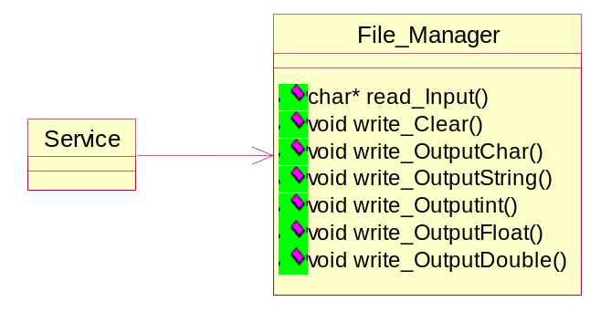
รูปที่ 3-9 คลาสไดอะแกรมในส่วนของเซอร์วิสโค้ด
ส่วนของเซอร์วิสโค้ด
- คลาสไฟล์มาเนจเจอร์ (FileManage Class) เป็นคลาสที่ใช้ในการติดต่อกับไฟล์ในการเขียนข้อมูลผลลัพธ์ที่ต้องการจะตอบกลับไปอยู่ในรูปของเท็กซ์ไฟล์เพื่อให้โซบพาร์เซอร์เปลี่ยนให้อยู่ในรูปแบบมาตตาฐานซิมเปิ้ลออบเจ็กต์แอคเซสโพรโตคอลต่อไป
- คลาสเซอร์วิสโค้ด (ServiceCode Class) เป็นคลาสที่ผู้ใช้ทำการสร้างขึ้นเพื่อสร้างเป็นเซอร์วิสโดยจะต้องทำการเรียกใช้คลาสไฟล์มาเนจเจอร์เพื่อเขียนข้อมูลผลลัพธ์ตามชนิดของข้อมูล โดยที่ส่วนประกอบส่วนอื่น ๆ ของเซอร์วิสนั้นผู้ใช้สามารถสร้างขึ้นได้เองตามที่ต้องการ

  - ซีเควนส์ไดอะแกรม (Sequence Diagram) ของระบบ
3.7.1 การประกาศเว็บเซอร์วิส (Publish Web Service)

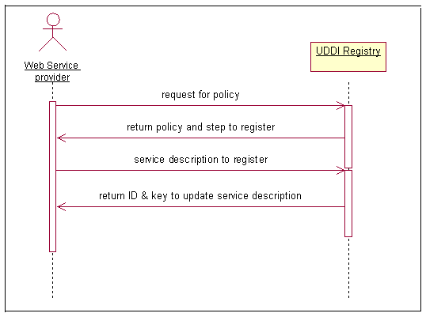
รูปที่ 3-10 ซีเควนส์ไดอะแกรมแสดงการประกาศเว็บเซอร์วิส

อธิบายการทำงานของการประกาศเว็บเซอร์วิส คือ ทางฝั่งผู้ให้บริการเซอร์วิส (Service Provider) นั้นจะทำการติดต่อกับยูดีดีไอรีจิสทรี่ (UDDI Registry) โดยการส่งคำร้องสำหรับโพลิซี่ (Policy Request) หลังจากที่ยูดีดีไอได้รับโพลิซี่รีเควสแล้ว ก็จะทำการส่งโพลิซี่พร้อมขั้นตอนการลงทะเบียนกลับไปให้ผู้ให้บริการ หลังจากนั้นผู้ให้บริการจะทำการลงทะเบียนรายละเอียดของบริการที่ตนเองนั้นให้บริการ หลังจากลงทะเบียนเรียบร้อยแล้ว ยูดีดีไอก็จะส่งไอดีกับคีย์ (ID & key) ให้กับผู้ให้บริการ เพื่อใช้ในการจัดการบริการในครั้งต่อไป

3.7.2 การค้นหาเว็บเซอร์วิส (Find Web Service)

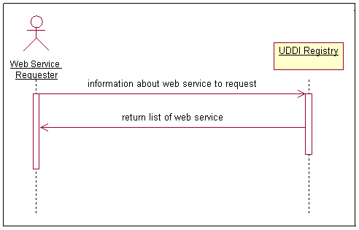
รูปที่ 3-11 ซีเควนส์ไดอะแกรมแสดงการค้นหาเว็บเซอร์วิส
อธิบายการทำงานของการค้นหาเว็บเซอร์วิส คือ ทางฝั่งของผู้ขอใช้บริการ(Web Service Request) จะทำการติดต่อยูดีดีไอรีจิสทรี่ ส่งคำร้องขอข้อมูลรายละเอียดที่เกี่ยวกับเว็บเซอร์วิสที่ต้องการใช้ หลังจากที่ยูดีดีไอได้รับคำร้องขอจากผู้ใช้แล้ว ก็จะทำการส่งรายละเอียดเกี่ยวกับเว็บเซอร์วิสนั้นกลับมาให้กับผู้ขอใช้บริการ
3.7.3 การร้องขอเอกสารดับบิวเอสดีแอล (Retrieve WSDL)
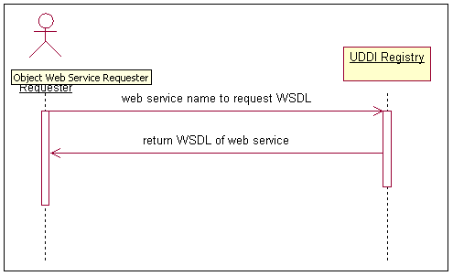
รูปที่ 3-12 ซีเควนส์ไดอะแกรม แสดงการร้องขอเอกสารดับบิวเอสดีแอล
อธิบายการทำงานของการร้องขอเอกสารดับบิวเอสดีแอล คือ ทางฝั่งของผู้ขอใช้บริการ ต้องการเรียกใช้งานบริการ แต่ในการที่จะเรียกใช้บริการนั้น จำเป็นต้องรู้รายละเอียดต่างๆของบริการนั้น เช่น วิธีในการที่จะติดต่อกับบริการนั้น ซึ่งรายละเอียดเหล่านี้ จะอยู่ในรูปของเอกสารดับบิวเอสดีแอล ซึ่งอยู่ที่ยูดีดีไอ ในการขอรายละเอียดเอกสารดับบิวเอสดีแอลนั้น ก่อนอื่นผู้ขอใช้บริการต้องทำการติดต่อกับยูดีดีไอ โดยการส่งชื่อเว็บเซอร์วิสเพื่อของเอกสารดับบิวเอสดีแอลของเว็บเซอร์วิสนั้น หลังจากยูดีดีไอได้รับรีเควสแล้วก็จะส่งเอกสารดับบิวเอสดีแอลของตัวเว็บเซอร์วิสนั้นกลับไปให้ผู้ขอใช้บริการ

3.7.4 การจัดการเว็บเซอร์วิส (Manage Web Service)
3.7.4.1 การดีพลอยเว็บเซอร์วิส (Deploy Web Service)

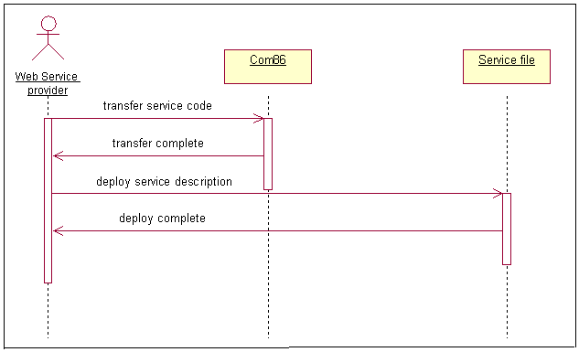
รูปที่ 3-13 ซีเควนส์ไดอะแกรมแสดงการดีพลอยเว็บเซอร์วิส

อธิบายการทำงานของการดีพลอยเว็บเซอร์วิส ซึ่ง จะมีส่วนประกอบอยู่ 3 ส่วนด้วยกัน คือ ผู้ให้บริการ เว็บเซอร์วิส (Web Service Provide), คอม (Com86) และ เซอร์วิสไฟล์ (Service file) โดยที่การเริ่มต้นของการดีพลอยเว็บเซอร์วิส คือ เริ่มแรก ผู้ให้บริการจะทำการขอทรานเฟอร์เซอร์วิสโค้ด (Transfer Service Code) หลังจากขอทรานเฟอร์เสร็จแล้ว ฝั่ง คอม86 ก็จะส่งรายละเอียดมาบอกผู้ใช้บริการ ซึ่งผู้ใช้จะต้องการทำการดีพลอยรายละเอียดต่างๆของบริการนั้นลงในเซอร์วิสไฟล์ หลังจากดีพลอยเสร็จแล้ว ทางฝั่งเซอร์วิสไฟล์ก็จะส่งกลับไปบอกผู้ขอใช้บริการว่าการดีพลอยเสร็จสิ้นแล้ว

3.7.4.2 การอันดีพลอยเว็บเซอร์วิส (Undeploy Web Service)

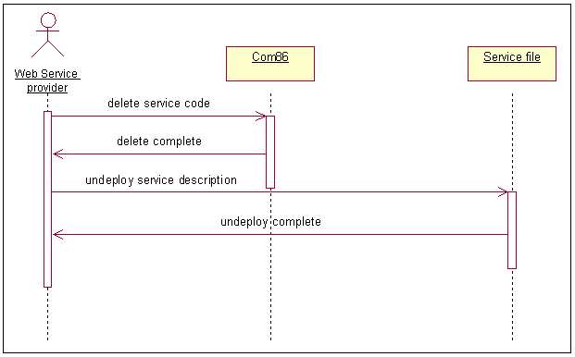
รูปที่ 3-14 ซีเควนส์ไดอะแกรมแสดงการอันดีพลอยเซอร์วิส

อธิบายการทำงานของการอันดีพลอยเว็บเซอร์วิส ซึ่งจะมีส่วนประกอบอยู่ 3 ส่วนด้วยกัน คือ
ผู้ให้บริการเว็บเซอร์วิส (Web Service Provide), คอม86 (Com86) และ เซอร์วิสไฟล์ (Service file) โดยที่การเริ่มต้นของการอันดีพลอยเว็บเซอร์วิส คือ เริ่มแรก ผู้ให้บริการเว็บเซอร์วิสจะทำการขอดีลีดเซอร์วิสโค้ด (Delete Service Code) หลังจากขอดีลีดเสร็จแล้ว ฝั่งคอม86ก็จะส่งรายละเอียดมาบอกผู้ขอใช้บริการ ซึ่งผู้ใช้จะต้องการทำการอันดีพลอยรายละเอียดต่างๆของบริการนั้นลงในเซอร์วิสไฟล์ หลังจากอันดีพลอยเสร็จแล้ว ทางฝั่งเซอร์วิสไฟล์ก็จะส่งกลับไปบอกผู้ขอใช้บริการว่าการอันดีพลอยเสร็จสิ้นแล้ว

3.7.4.3 การตรวจสอบ (Monitor Available Space) 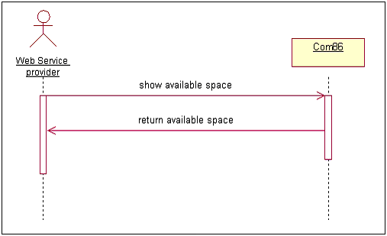
รูปที่ 3-15 ซีเควนส์ไดอะแกรมแสดงการตรวจสอบ

อธิบายการทำงานของการตรวจสอบเว็บเซอร์วิส (Monitor Available Space) คือ ผู้ให้บริการเว็บเซอร์วิสจะร้องขอให้ฝั่งคอม86 ส่งข้อมูลสถานะของเว็บเซอร์วิสนั้นมา เพื่อทำการตรวจสอบ หลังจากนั้น
คอม86 ก็จะทำการส่งรายละเอียดต่างๆกลับไปให้ผู้ให้บริการเว็บเซอร์วิส
3.7.4.4 การตรวจสอบล็อคไฟล์ (Monitor logfile)
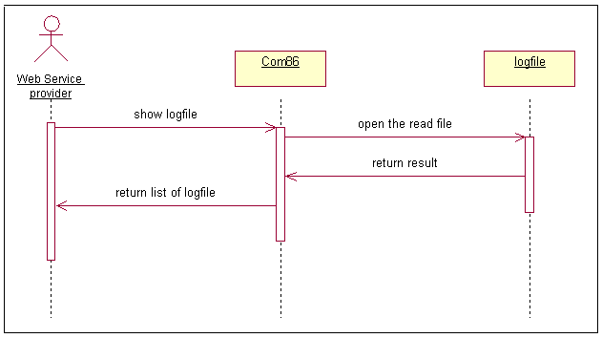
รูปที่ 3-16 แสดงการตรวจสอบล็อคไฟล์

อธิบายการทำงานของการตรวจสอบล็อคไฟล์ คือ เริ่มต้น ผู้ให้บริการเว็บเซอร์วิสจะทำการส่งไปฝั่งคอม86 ให้ทำการโชว์ล็อคไฟล์ หลังจากนั้น คอม86 จะทำการติดต่อกับล็อคไฟล์ เพื่อขอให้ล็อคไฟล์ทำการเปิดไฟล์เพื่อให้อ่านไฟล์ได้ หลังจากนั้นล็อคไฟล์ก็จะทำการส่งผลลัพธ์กลับไปให้คอม86 ซึ่ง คอม86 ก็จะส่งรายชื่อของล็อคไฟล์กลับไปให้ผู้ให้บริการอีกที
3.7.4.5 การเรียกใช้เว็บเซอร์วิส (Call Web Service)
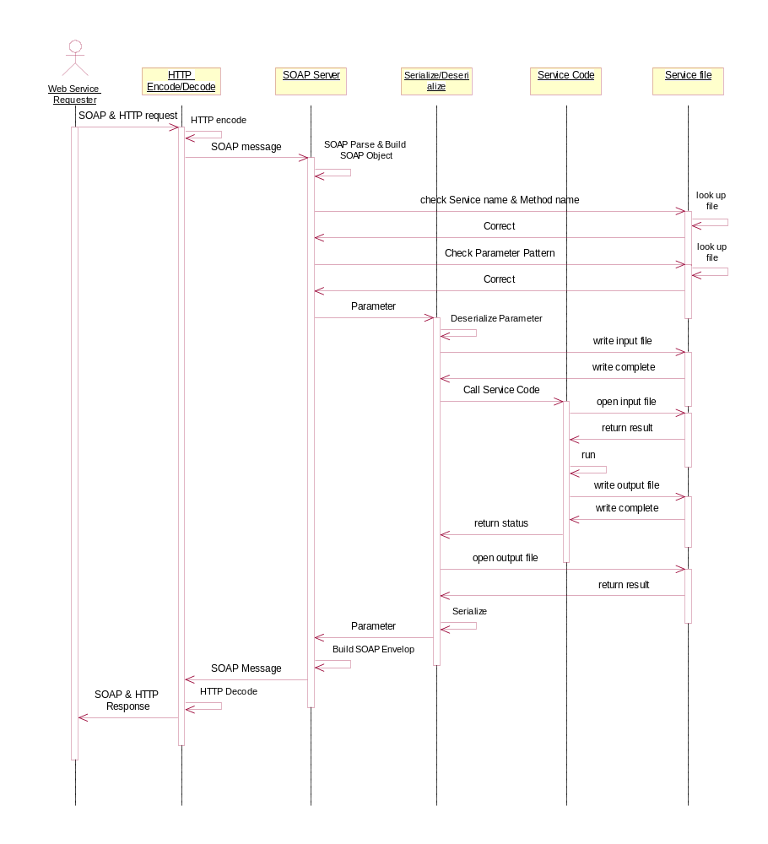
รูปที่ 3-17 ซีเควนส์ไดอะแกรมแสดงการเรียกใช้เว็บเซอร์วิส

อธิบายการทำงานของการเรียกใช้เว็บเซอร์วิส ซึ่งก็จะมีส่วนประกอบ คือ ผู้ขอใช้บริการ, เอชทีทีพีเอนโค้ด /ดีโค้ด (HTTP Encode/Decode), โซบเซิร์ฟเวอร์ (SOAP Server), ซีรีไรซ์/ดีซีรีไรซ์ (Serialize/Deserialize), เซอร์วิสโค้ด (Service Code), เซอร์วิสไฟล์ (Service File) โดยที่เริ่มแรกผู้ขอใช้บริการจะทำการส่งโซบและเอชทีทีพีรีเควส (SOAP & HTTP request) ไปที่เอชทีทีพีเอนโค้ด /ดีโค้ด หลังจากนั้นจะทำการเอชทีทีพีเอนโค้ด (HTTP encode) แล้วทำการส่งโซบแมสเซจ (SOAP Message) ไปยังโซบเซิร์ฟเวอร์ เพื่อทำการโซบพาสและสร้างโซบออบเจ็กต์ (SOAP Parse & Build SOAP Object) จากนั้นจึงทำการเช็คชื่อบริการและชื่อเมธอด (Check Service Name & Method Name) ที่เซอร์วิสไฟล์ ทำการเรียกดูไฟล์ ถ้าถูกต้องจะส่งข้อความไปบอกโซบเซิร์ฟเวอร์ว่าถูกต้อง หลังจากนั้นทำการเช็ครูปแบบของพารามิเตอร์ว่าถูกต้องหรือไม่ที่เซอร์วิสไฟล์ ทำการเรียกดูไฟล์ ถ้าถูกต้องจะทำการส่งข้อความว่าถูกต้องไปบอกที่โซบเซิร์ฟเวอร์ จากนั้นโซบเซิร์ฟเวอร์จะส่งพารามิเตอร์ไปยังซีรีไรซ์ / ดีซีรีไรซ์ ทำการดีซีรีไรซ์พารามิเตอร์ หลังจากนั้นนำไปเขียนอินพุท (Write Input) ที่เซอร์วิสไฟล์ เมื่อเสร็จแล้วก็จะส่งมาที่ซีรีไรซ์ / ดีซีรีไรซ์ แล้วทำการเรียกเซอร์วิสโค้ดที่เซอร์วิสโค้ค แล้วทำการเรียกคำสั่งเปิดไฟล์อินพุทที่เซอร์วิสไฟล์ จากนั้นทำการประมวลผลบริการ แล้วเขียนลงเอาท์พุทไฟล์ที่เซอร์วิสไฟล์ แล้วทำการส่งผลลัพธ์กลับมาที่ซีรีไรท์ หลังจากนั้นส่งพารามิเตอร์กลับมาที่เซิร์ฟเวอร์เพื่อทำการสร้าง SOAP Envelop แล้วส่งโซบแมสเซจไปยังเอชทีทีพีเอนโค้ด / ดีโค้ด ทำการเอชทีทีพีดีโค้ด แล้วส่งโซบแอนด์เอชทีทีพีเรซสปอนกลับไปยังผู้ขอใช้บริการเว็บเซอร์วิส

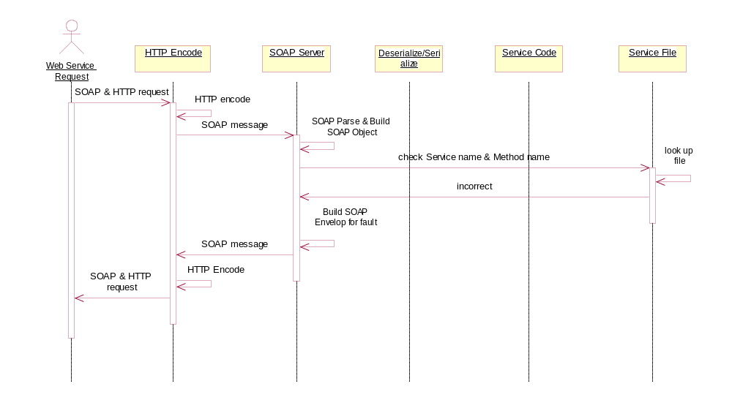
รูปที่ 3-18 ซีเควนส์ไดอะแกรม แสดงข้อผิดพลาดที่เกิดตอนเช็คเซอร์วิสเนมและเมธอดเนม

อธิบายการทำงานของการเรียกใช้เว็บเซอร์วิส กรณีนี้เป็นตัวอย่างที่เกิดความผิดพลาดขึ้นในขณะที่มีการเช็คชื่อบริการและชื่อเมธอด ซึ่งจะทำให้ไม่เกิดการซีรีไรซ์ หรือ ดีซีรีไรซ์ขึ้น แต่จะทำการสร้างโซบเอลวิล๊อพฟอร์ฟอล (Build SOAP Envelop for fault) แล้วส่งกลับไปเป็นโซบแมสเซจ,โซบแอนด์เอชทีทีพีเรซสปอนกลับไปให้ผู้ขอใช้บริการเว็บเซอร์วิส
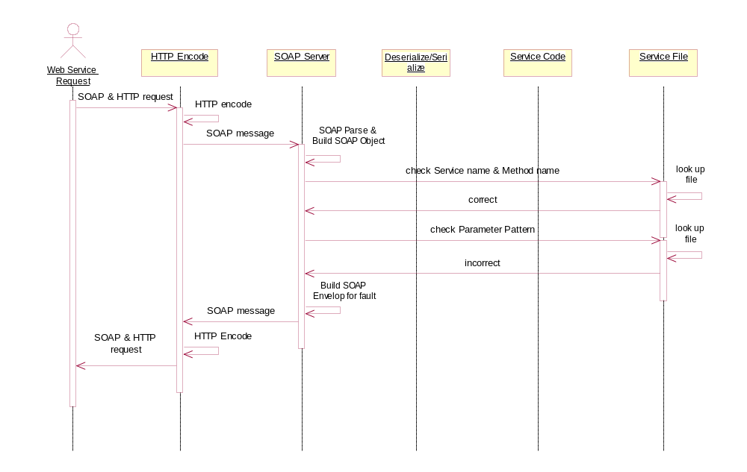
รูปที่ 3-19 ซีเควนส์ไดอะแกรม แสดงข้อผิดพลาดที่เกิดตอนเช็ครูปแบบของพารามิเตอร์

อธิบายการทำงานของการเรียกใช้เว็บเซอร์วิส กรณีนี้เป็นตัวอย่างที่เกิดความผิดพลาดขึ้นในขณะที่มีการรูปแบบของพารามิเตอร์ ซึ่งจะทำให้ไม่เกิดการซีรีไรซ์ หรือ ดีซีรีไรซ์ขึ้น แต่จะทำการสร้างโซบเอลวิล๊อพฟอร์ฟอล (Build SOAP Envelop for fault) แล้วส่งกลับไปเป็นโซบแมสเซจ,โซบแอนด์เอชทีทีพีเรซสปอนกลับไปให้ผู้ขอใช้บริการเว็บเซอร์วิส

3.8 สเตดชาร์ตไดอะแกรม (Statechart Diagram)

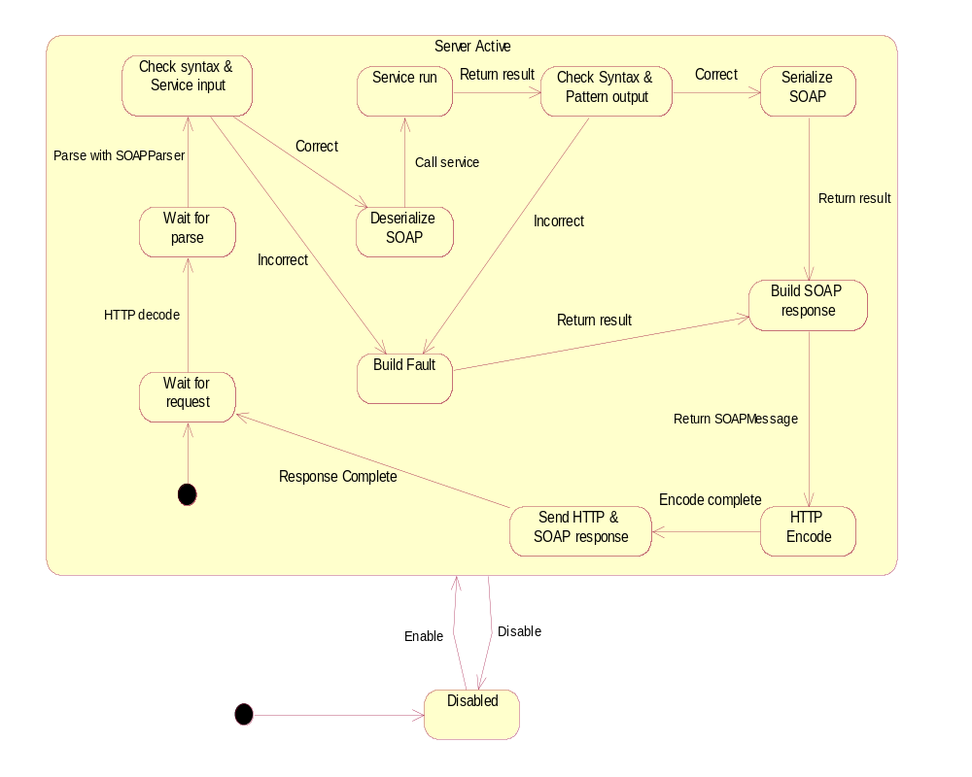
รูปที่ 3-20 แสดงสเตตชาร์ตไดอะแกรม

ลำดับการทำงาน คือ เริ่มแรกจะไปอยู่เสตทดิสเอเบิ้ล (Disabled State) ซึ่งสามารถเอนนาเบิ้ล (Enable) เพื่อไปสู่เสตทเซิร์ฟเวอร์แอกทีฟ (Server Active State) และจากเสตทเซิร์ฟเวอร์แอกทีฟสามารถกลับมาที่เสตทดิสเอเบิ้ลได้โดยการดิสเอเบิ้ล (Disable) ในเสตทเซิร์ฟเวอร์แอกทีฟ จะมีซับเสตทหลายซับเสตท โดยเริ่มที่เสตทเวดฟอร์รีเควส (Wait for request State) จากเสตทเวดฟอร์รีเควสพอทำการเอชทีทีพีดีโค้ด (HTTP Decode) จะเข้าสู่เสตทเวดฟอร์พาส (Wait for parse State) จากนั้นเมื่อทำการพาสวิดโซบพาร์เซอร์ (Parse with SOAP Parser) ก็จะเข้าสู่เสตทเช็คซินแท็กแอนด์เซอร์วิสอินพุท (Check syntax & Service input State) ซึ่งถ้า
ซินแท็กและเซอร์วิสอินพุทนั้นมีความถูกต้องก็จะเข้าสู่เสตทดีซีรีไรซ์โซบ (Deserialize SOAP State) ซึ่งก็จะทำการเรียกเซอร์วิช (call server) เพื่อให้เข้าสู่เสตทเซอร์วิสรัน (Service Run State) เมื่อส่งผลลัพธ์กลับมาจะเข้าสู่เสตทเช็คซินแท็กแอนด์แพ๊ดเทินเอาท์พุท (Check Syntax & Pattern output State) เมื่อซินแท็กและแพ๊ดเทินมีความถูกต้องแล้ว ก็จะเข้าสู่เสตทซีรีไรซ์โซบ (Serialize SOAP State) หลังจากส่งผลลัพธ์กลับมา ก็จะเข้าสู่เสตทของการสร้างโซบเรซสปอน (Build SOAP response State) หลังจากนั้นก็จะส่งโซบแมสเซจกลับมาเข้าสู่เสตทเอชทีทีพีเอนโค้ด (HTTP Encode State) ซึ่งจะหมายถึงการเอนโค้ดสำเร็จเข้าสู่เสตทเซ้นเอชทีทีพีแอนด์โซบเรซสปอน (Send HTTP & SOAP response State) หลังจากการส่งเรซสปอนกลับไปแล้วก็จะเข้าสู่เสตทเวดฟอร์คอมพลีทอีกครั้ง

3.9 ดีพลอยเมนท์ไดอะแกรม (Deployment Diagram)

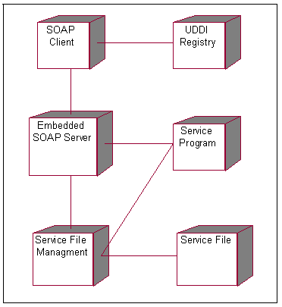
รูปที่ 3-21 แสดงดีพลอยเมนท์ไดอะแกรม

